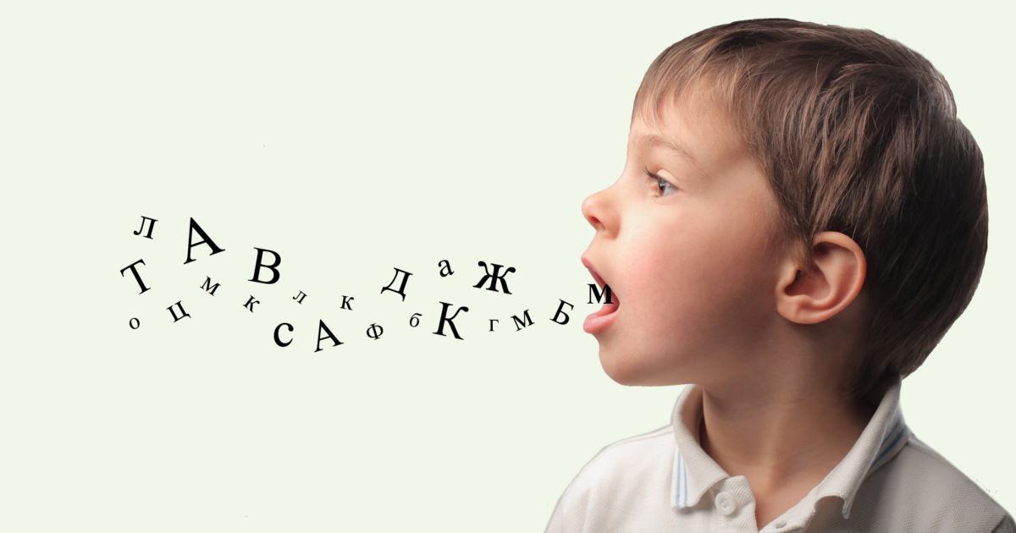

Развитие словаря у детей с задержкой психического развития (ЗПР) имеет свои особенности, которые могут проявляться в различных аспектах. Вот некоторые из них:

1. Замедленное развитие речи: Дети с ЗПР часто начинают говорить позже сверстников. Их активный словарь может быть ограничен, и они могут использовать меньше слов в повседневной речи.

2. Ограниченный словарный запас: У таких детей может наблюдаться более узкий круг слов, который они используют. Это может касаться как общего лексикона, так и специализированных терминов.

3. Сложности с пониманием: Дети с ЗПР могут испытывать трудности в понимании сложных предложений и абстрактных понятий, что также влияет на их способность усваивать новые слова.

4. Нарушения фонематического восприятия: У некоторых детей с ЗПР могут быть проблемы с различением звуков, что затрудняет их способность правильно произносить слова и запоминать их.

5. Меньшая активность в коммуникации: Дети с ЗПР могут реже инициировать общение и использовать речь для взаимодействия с окружающими, что ограничивает их практику использования языка.

6. Использование жестов и мимики: В качестве компенсации за недостаток словарного запаса дети могут активно использовать жесты, мимику и другие невербальные способы общения.

7. Задержка в освоении грамматики: У таких детей могут наблюдаться трудности с освоением грамматических структур, что также влияет на их способность строить сложные предложения.

8. Необходимость в поддержке: Дети с ЗПР часто нуждаются в дополнительной помощи со стороны специалистов (логопедов, дефектологов) для развития речевых навыков и расширения словарного запаса.

9. Индивидуальные различия: Важно помнить, что дети с ЗПР являются очень разными, и их речевое развитие может варьироваться в зависимости от степени задержки, индивидуальных особенностей и окружающей среды.

Работа с детьми с задержкой психического развития требует терпения и понимания, а также применения специализированных методов для стимулирования речевого развития и расширения словарного запаса.

